江苏省仪征中学2019—2020学年度第二学期高一化学学科导学单
专题3 有机化合物的获得与应用
第一单元 化石燃料与有机化合物
第3课时 石油炼制 乙烯
高一化学备课组 授课时间： 5、21
【自主学习】
一、石油的炼制
炼制石油能得到许多有机化合物，石油的________、________、________等都是炼制加
工石油的重要手段。
1．石油的成分
从组成元素上看，石油的成分主要是________和________。
从组成物质上看，石油是由各种________烃、________烃和________烃组成的混合物。
2．石油的炼制
(1)石油的分馏
①原理：根据__________________不同，通过________，然后________，把石油分成不
同________范围内的产物。
②馏分特点：都是________。
(2)石油的催化裂化
目的：提高________________的产量和质量。
(3)石油的催化裂解
目的：获得________等化工原料。
二、乙烯、乙炔
1．乙烯的组成与结构
分子式 | 电子式 | 结构简式 | 球棍模型 | 比例模型
 |  |  | 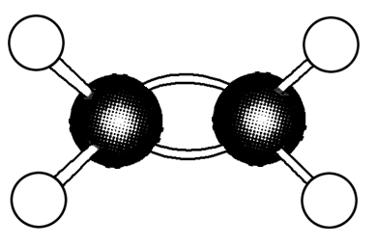 | 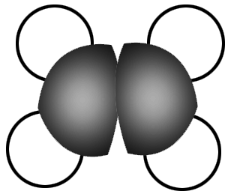
乙烯的分子构型为________结构，即乙烯分子中的所有原子均共面。
2．乙烯的化学性质
(1)氧化反应
①在空气中燃烧
化学方程式：________________________________________________________。
现象：________________________，同时放出大量的热。
②与酸性KMnO₄溶液反应：乙烯能被酸性KMnO₄溶液________，而使酸性KMnO₄溶
液________。
(2)加成反应
①概念：有机物分子中的______________________________与其他________________直
接结合生成新的化合物的反应。
②乙烯与溴加成
乙烯可使溴的四氯化碳溶液(或溴水)褪色，反应方程式为
________________________________________________________________________。
3．乙炔的结构和性质
(1)根据乙炔的球棍模型和比例模型，写出乙炔的相关式子。
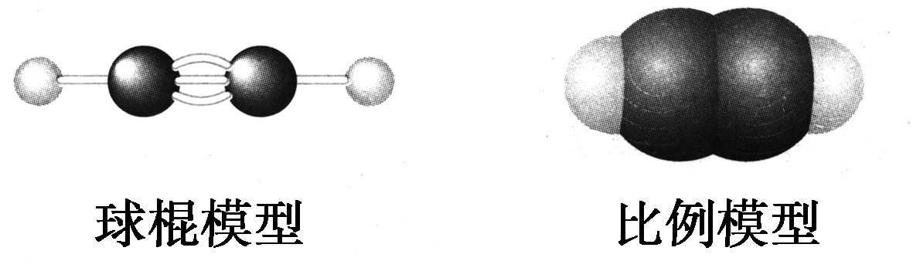
分子式 | C₂H₂
电子式 | HC⋮⋮CH
结构式 | H—C≡C—H
结构简式 | CH≡CH
(2)乙炔的化学性质
乙炔分子中含有碳碳叁键，也能发生________反应。
①乙炔能使溴的四氯化碳溶液褪色，反应方程式：___________。
②乙炔还可以与氯化氢发生加成反应，得到氯乙烯，
反应方程式：________________________________________________________。

【重难点化解】
1、裂化汽油和直馏汽油
通过分馏得到的汽油叫____________，____________中没有不饱和烃。通过裂化得到的
汽油叫____________，____________中含有不饱和烃。鉴别它们可以使用__________，
能使____________的为裂化汽油，不能使____________的为直馏汽油。
2、完成乙烯与H₂、HCl、H₂O反应的化学方程式：
a．乙烯与H₂反应：_____________________________________________________。
b．乙烯与HCl反应：___________________________________________________。
c．乙烯与水(H₂O)反应：_________________________________________________。
④加成反应与取代反应的区别
加成反应是有机物分子中____________________两端的碳原子与其他原子或原子团
____________生成新的化合物的反应，其特点是“断一加二，都进来”。“断一”是指
双键或叁键中的一个不稳定键断裂；“加二”是指加两个其他原子或原子团，每一个不
饱和碳原子上各加上一个。
取代反应是分子中某些原子或原子团被其他原子或原子团所________的反应。其特点是
“上一下一，有进有出”。

【达标检测】
1．下列反应中能说明烯烃具有不饱和结构的是( )
A．燃烧 B．取代反应
C．加成反应 D．分解反应
2．下列关于乙烯的结构与性质的叙述，错误的是( )
A．乙烯分子中6个原子在同一平面内
B．乙烯与酸性KMnO₄溶液发生加成反应能使其褪色
C．乙烯分子没有同分异构体
D．乙烯分子的一氯代物只有一种结构
3．能证明乙烯分子里含有一个碳碳双键的事实是( )
A．乙烯分子里碳氢原子的个数比为1∶2
B．乙烯完全燃烧生成的CO₂和H₂O的物质的量相等
C．乙烯容易与溴水发生加成反应，且1 mol乙烯完全加成消耗1 mol溴单质
D．乙烯能使酸性KMnO₄溶液褪色
4．对比甲烷和乙烯的燃烧反应，下列叙述中正确的是( )
A．二者燃烧时现象完全相同
B．点燃前都应验纯
C．甲烷燃烧的火焰呈黄色，乙烯燃烧的火焰较明亮，并有大量黑烟生成
D．二者燃烧时都有黑烟生成
5．下列烃中只属于烯烃的是( )
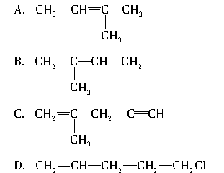
6．某0.5 mol气态烃能与1 mol HCl完全加成，加成后产物分子上的氢原子又可被3 mol
Cl₂取代，则此气态烃可能是( )
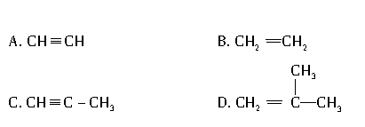
7．把m mol C₂H₄和n mol氢气混合于密闭容器中，在适当的条件下生成了p mol C₂H₆，若将所得的混合气体完全燃烧生成二氧化碳和水，则需氧气( )
A．3.5p mol B．(3m＋n/2)mol
C．(3m＋n)mol D．(3m＋n/2－3 p)mol
题号 | 1 | 2 | 3 | 4 | 5 | 6 | 7
答案

8．对于CH₄、C₂H₄、C₃H₄、C₂H₆、C₃H₆五种烃，回答下列问题：
(1)等质量的上述五种烃，在相同状况下体积最大的是________。
(2)等质量的上述五种烃，完全燃烧时耗O₂最多的是________，生成CO₂最多的是
________，生成H₂O最多的是________。
(3)在120 ℃、1.01×10⁵Pa条件下，与足量的O₂混合点燃，完全燃烧前后气体体积没
变化的烃是________________________________________________________________。

【拓展提升】
为探究乙烯与溴的加成反应：甲同学设计并进行了如下实验：先用乙醇和浓硫酸为原料制取乙烯，将生成的气体直接通入溴水中，发现溶液褪色，即证明乙烯与溴水发生了加成反应。乙同学发现在甲同学的实验中，产生的气体有刺激性气味，推测在制得的乙烯中还可能含有少量浓硫酸的还原产物气体，由此他提出必须先除去之，再与溴水反应。请你回答下列问题：
(1)甲同学设计的实验________(填“能”或“不能”)验证乙烯与溴水发生了加成反应，
其理由是__________________________________________________________
________________________________________________________________________。
(2)乙同学推测此乙烯中必定含有的一种杂质气体，它与溴水反应的化学方程式是
________________________________________________________________________
________，在验证过程中必须全部除去该杂质气体，为此乙同学设计了如图所示的实验装置：
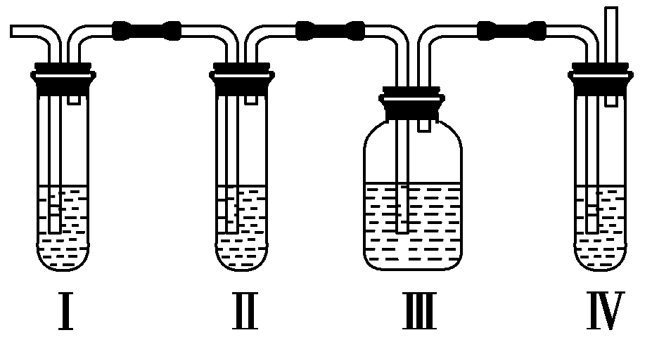

请回答：
①Ⅰ、Ⅱ、Ⅲ、Ⅳ装置可盛放的试剂是Ⅰ________；Ⅱ________；Ⅲ________；Ⅳ________(选填序号)。
A．品红溶液 B．NaOH溶液
C．浓硫酸 D．酸性KMnO₄溶液
②乙设计的实验中能确定生成了乙烯的现象是_________________________
________________________________________________________________________。
(3)为验证乙烯与溴的反应是加成反应而不是取代反应，丙同学提出可将上述乙除杂后的气体通入溴水中，用pH试纸测反应后溶液的酸碱性，你认为是否合理：________(填“合理”或“不合理”)，理由是____________________________________________
________________________________________________________________________。
(4)乙烯通入溴水中，观察到的现象是______________________________________
________________________________________________________________________；
其反应方程式为________________________________________________________
________________________________________________________________________。
(5)比赛中，当运动员肌肉挫伤或扭伤时，队医随即对准球员的受伤部位喷射药剂氯乙烷(沸点12.27 ℃)，进行局部冷冻麻醉应急处理。要得到较纯净的氯乙烷应采用的制取方法是[用化学反应方程式(有机物用结构简式表示)] ______________________________
________________________________________________________________________。
该反应的类型是________反应。决定氯乙烷能用于冷冻麻醉应急处理的具体性质是
________________________________________________________________________
________________________________________________________________________。

【反思感悟】：

